Синтез новых моно- и дизамещеных клозо-карборанов
Пенкаль А.М., Дерендяева М.А.
Аспирант 2 года обучения
Национальный исследовательский Нижегородский государственный университет им. Н.И.Лобачевского, Нижний Новгород, Россия
E-mail: asya669pn@gmail.com
Карборановые комплексы переходных металлов являются интересными координационными соединениями, представляющим интерес для ряда практических применений. В последние годы заметен рост применения подобных соединений в различных каталитических процессах органического синтеза, в том числе, в полимеризации мономеров винилового и метакрилового ряда, протекающей по механизму с переносом атома (ATRP) [1-2]. Высокую активность в катализе процессов, проходящих по механизму ATRP, показали карборановык комплексы рутения (II) клозо-строения.
Согласно современным представлениям о механизме процессов контролируемой радикальной полимеризации, эффективность применения металлокомплекса в катализе данного процесса зависит от электронной плотности на атоме металла. Введение электронодонорных заместителей в стабилизирующие металл лиганды позволяет существенно увеличить скорость процесса и степень контроля над ним, а также снизить концентрацию вводимого катализатора. Перспективным способом увеличения эффективности применения металлакарборановых катализаторов полимеризации по механизму ATRP является введение в структуру лиганда алкильных заместителей. С этой точки зрения перспективными строительными блоками для разработки новых катализаторов являются недавно синтезированные алкилзамещенные нидо-карбораны типа 1[3].
Наличие алкильных заместителей в положениях 5 и 6 делает невозможным образование экзо-нидо-комплексов, являющихся ключевыми прекурсорами для получения целевых клозо-продуктов [1]. По этой причине для синтеза замещенных производных была выбрана альтернативная методика, подразумевающая использование в качестве исходного хлоридный комплекс рутения с хелатным дифосфиновым лигандом 2. Взаимодействие указанного металлокомплекса с калиевыми солями замещенных нидо-карборанов позволило получить серию комплексов рутения (IV), представляющих интерес в качестве катализаторов контролируемой радикальной полимеризации.
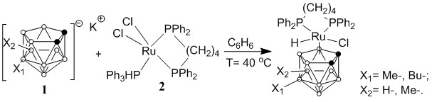
Полученные комплексы очищены и выделены в виде желтых кристаллов и охарактеризованы методом времяпролетной масс-спектрометрии, ИК-спектроскопии и рентгеноструктурного анализа.
Литература
1. Е. В. Колякина, И. Д. Гришин, Д. Н. Чередилин, Ф. М. Долгушин., И. Т. Чижевский,
Д. Ф. Гришин, Изв. АН. Сер.хим., 2006, 1, 85.
2. И. Д. Гришин, Н. Е. Киселева, Д. И. Дьячихин, И. Т. Чижевский, Д. Ф. Гришин, Изв. АН. Сер.хим., 2015, 8, 1942.
3. С.А. Ануфриев, И.Б. Сиваев, В.И. Брегадзе, Изв. АН. Сер.хим., 2015, 3, 712

